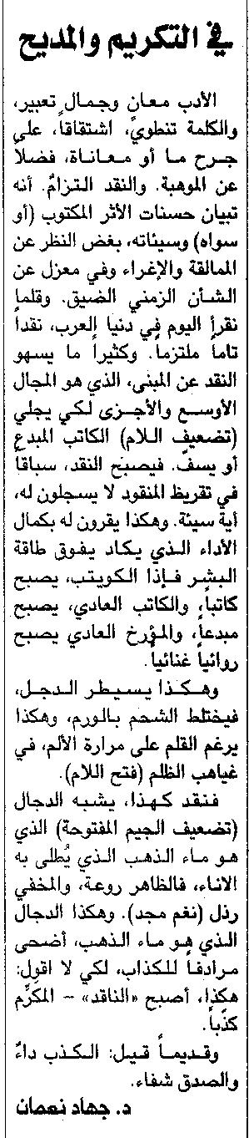

اللواء ـ السبت 1/11/2014

